Opisy roślin: Artur Golis, Mirosław Masztalerz
Fotografie: Artur Golis

Materiały pomocnicze dla uczestników konkursu: „Przyrodnicze rymowanie
- otaczającego świata poznawanie
– rośliny wodne i bagienne wielkopolskich parków krajobrazowych”.

W materiałach znajdują się krótkie opisy 20 gatunków roślin wodnych i bagiennych, które można spotkać na terenie wielkopolskich parków krajobrazowych. Materiały te mogą służyć jako materiał pomocniczy dla uczestników konkursu.
Zachęcamy do samodzielnego poszukiwania informacji o poszczególnych gatunkach.

Opracowano na podstawie:
- L. Rutkowski 1998. Klucz do oznaczania roślin naczyniowych Polski Nizowej. PWN
- M. Cerwenka (red.) 1997. Świat roślin skał i minerałów. Multico Oficyna Wydawnicza
- D. L. Szlachetko, M. Skakuj 1996. Storczyki Polski. Wydawnictwo Sorus.
- M. Henneberg (red.) 1984. Zatrucia roślinami wyższymi i grzybami. Państwowy Zakład Wydawnictw Lekarskich.
- R. Krzyściak-Kosińska, M. Kosiński 2007. Atlas Roslin. Wydawnictwo Pascal.
- W. Giża 2015. Storczyki polski Etymologia. Wydawnictwo GISSA.
- Kiliańska, H. Mojkowska 1988. Zielnik Polski. Wydawnictwo INTERPRESS.
- https://atlas.roslin.pl
- https://www.atlas-roslin.pl
- http://bomax.botany.pl
- https://www.stolicazdrowia.pl
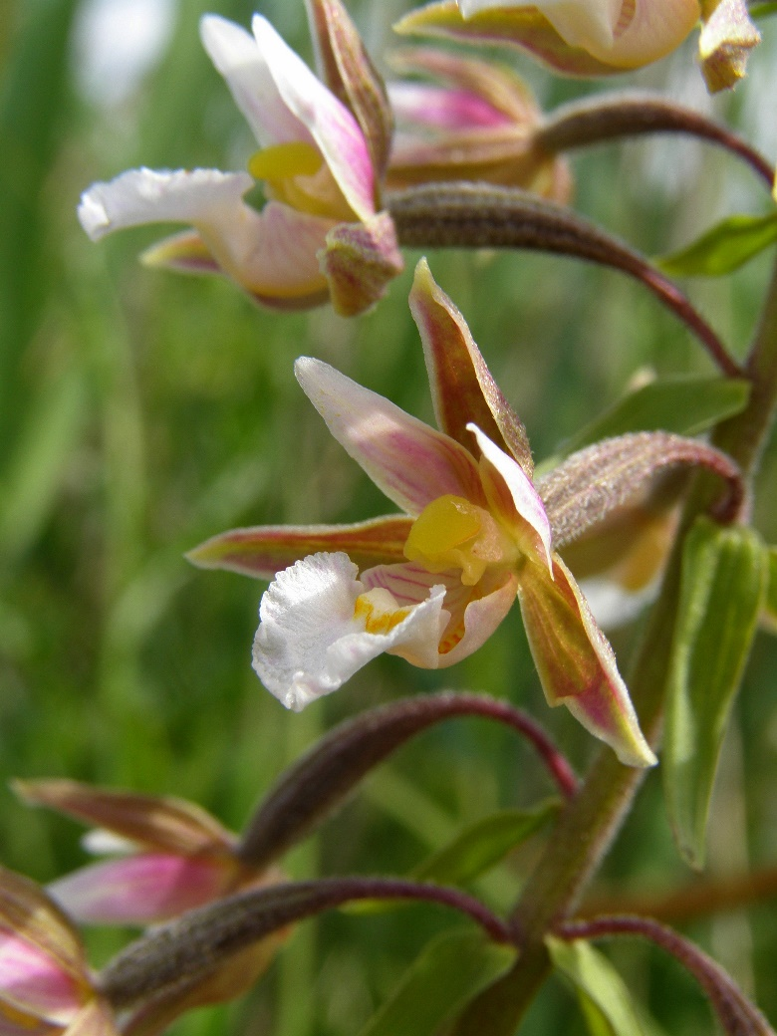
Kruszczyk błotny Epipactis palustris należy do rodziny storczykowatych Orchidaceae.
Roślina wieloletnia (bylina), dorasta do 50 cm. Pęd nadziemny pojedynczy wyprostowany, przy nasadzie okryty łuskami kilku zredukowanych liści. Łodyga miękko owłosiona. Liście wydłużone, lancetowate, najniższe czasem wąsko-eliptyczne, ułożone skrętolegle. Kwiatostan w postaci luźnego, szczytowego, kilkunastokwiatowego (czasem liczniejszego) grona. Kwiat kruszczyka jak u wszystkich storczykowatych zbudowany z trzech działek kielicha i trzech płatków koronny ułożonych względem siebie nakrzyżlegle. Działki zielone z brunatno-purpurowymi zaciekami. Płatki zróżnicowane w kształcie i zabarwieniu: dwa położone wyżej bliźniacze, białokremowe z purpurowym użyłkowaniem, płatek „dolny” zwany u storczyków wargą (labellum) dwuczęściowy – jego nasadowa część jest miseczkowata i ubarwiona podobnie jak płatki „górne”, część frontaln biała rozrośnięta falbankowata z częścią nasadową połączoną elastycznym wiązadełkiem. Struktury płciowe zrośnięte w tzw. prętosłup. Owocem jest torebka z czasem wysychająca i wydająca setki tysięcy drobnych jak pył nasion. Część podziemną stanowi kłącze o długich międzywęźlach. Korzenie dość mięsiste. Kruszczyk błotny jak sama nazwa wskazuje jest rośliną bagienną. Występuje na podłożu zasadowym (alkalicznym). Jest gatunkiem dość rzadkim i objęty ścisłą ochroną prawną.

Ciekawostki: Określenie płatek górny i dolny w przypadku większości storczyków jest mylące – dlatego opatrzono je cudzysłowem. W czasie ostatecznego wykształcania i otwierania się kwiatu dochodzi do skręcenia się szypułki (o 180°) przez co płatek górny staje się dolnym. Część frontalna warżki kruszczyka stanowi główną powabnię i lądowisko dla owadów zapylających.
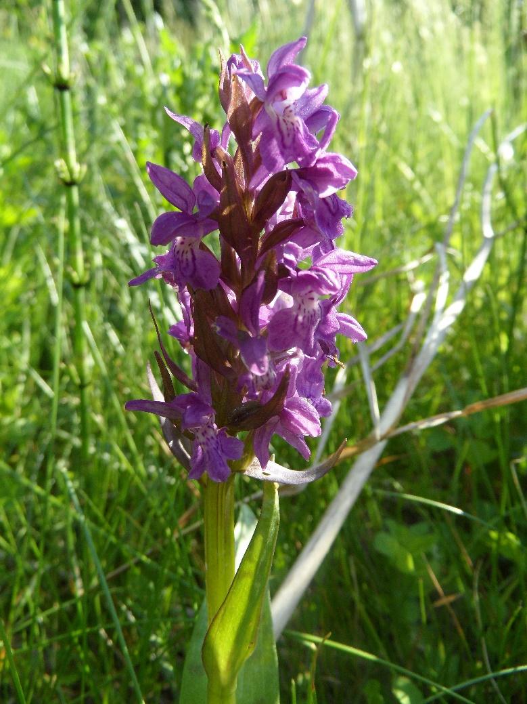
Stoplamek szerokolistny (kukułka szerokolistna) Dactylorhiza majalis należy do rodziny storczykowatych Orchidaceae.
Bylina dorastająca nawet do 100 cm. Łodyga pojedyncza, prosto wzniesiona gładka, delikatnie kanciasta, pusta w środku (dęta), jasnozielona. Liście lancetowate lub wręcz podługowatolancetowate lecz dolne czasem jajowato lancetowate, sięgające czubkami tylko do najniżej osadzonych kwiatów. Na blaszkach od górnej strony widoczne liczne, nieregularne (panterkowate) ciemne plamki. Kwiatostan walcowatogroniasty, na tyle zwarty że listki okwiatu (działki i płatki) sąsiadujących kwiatów często nakładają się na siebie. Fioletowopurpurowe kwiaty stoplamka szerokolistnego posiadają po trzy działki i trzy płatki. Warżka w tyle wyciągnięta w zamkniętą ostrogę, jej frontalna część rozcięta na 3 łatki i posiada szereg ciemniejszych plamek układających się w dość regularny eliptyczno-koncentryczny wzór, przy nasadzie (przed wlotem do ostrogi) wybielała. Płatki boczne górą stulone w hełm. Owocem jest sucha pękająca torebka. Podługowate, mikroskopijne nasiona nie posiadają bielma. Część podziemną stanowią dłoniasto (palczasto) rozdzielone bulwki korzeniowe. Korzenie asymilacyjne długie i mięsiste. Stoplamek szerokoilistny jest gatunkiem łąkowym, najczęściej rośnie na podłożu torfowym. Jak na storczyka jest to roślina występująca dość często. Objęta jest częściową ochroną prawną.

Ciekawostki: Naukowa nazwa Dactylorhiza stanowi zbitek słowny greckich wyrazów dactylos = palec i rhiza = korzeń co odnosi się do kształtu palczasto rozdzielonych bulw. Jedna z polskich nazw dla tego rodzaju odnosząca się właśnie do kształtu bulw to palczyk.

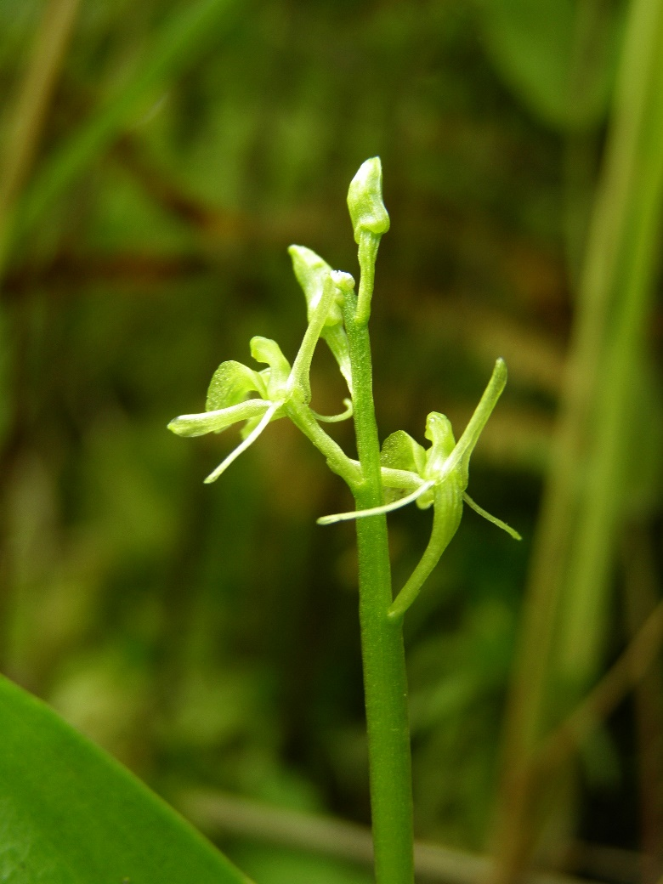
Lipiennik Loesela Liparis loeselii należy do rodziny storczykowatych Orchidaceae.
Obok wątlika błotnego i wyblinu jednolistnego jest to jeden z najmniejszych polskich storczyków, osiągający wysokość około 10 cm. Delikatna, nieowłosiona, żółtozielona łodyżka lipiennika zakończona jest bardzo skromnym szczytowym, luźnym gronkiem kwiatostanowym. Łodyga i dwa podługowatolancetowate (czasem łopatkowate) liście wyrastają z nasadowego (częściowo zagłębionego w mszarnym podłożu) zgrubienia zwanego pseudobulwą. Kwiaty w liczbie od jednego do osiemnastu są bardzo niepozorne z uwagi na niewielki rozmiar i zielonkawe ubarwienie. W odróżnieniu od wielu innych rodzimych storczykowatych, wyraźnie szersza od równowąskich płatków bocznych warżka często jest usytuowana w górnej części kwiatu, lub wraz z bocznymi, rozpostarta w płaszczyźnie poziomej, nie posiada ostrogi. Przyczyną obecności tak skromnych jak na storczyka kwiatów jest samopylność gatunku i co za tym idzie brak konieczności przywabiania owadzich zapylaczy od których inne orchidee są bezwzględnie uzależnione. Owoc w swej strukturze podobny jak u innych storczyków, lecz po dojrzeniu relatywnie duży w stosunku do wielkości całej rośliny, przez co, w fazie dojrzałości rozdętych torebek osobniki są najłatwiejsze do wypatrzenia, choć to i tak to przywilej najwytrawniejszych tropicieli (orchidologów). Wybitna drobność nasion storczyków, w tym lipiennika, to ewolucyjne przystosowanie do wiatropylności (anemochorii). Taka miniaturyzacja była możliwa kosztem „rezygnacji” z posiadania w nasionach bielma (substancji odżywczych). Fakt ten utrudnia rozwój zarodka, możliwy tylko po nawiązaniu „współpracy” z grzybowym symbiontem (mikoryza). Liparis loeselii jest jednym z najrzadszych storczyków w Wielkopolsce i na terenie całego kraju oraz kontynentu co sprawiło ze stał się przedmiotem zainteresowania UE i widnieje na liście załącznika II Dyrektywy Rady w sprawie ochrony siedlisk przyrodniczych oraz dzikiej fauny i flory. W prawie krajowym lipienik Loesela jest gatunkiem ściśle chronionym. W Wielkopolsce występuje najczęściej na siedlisku alkalicznych torfowisk nakredowych.
Ciekawostki: Obecność pseudobulwy pędowej morfologicznie upodabnia lipiennika do niektórych jego egzotycznych kuzynów z obszarów tropikalnych, gdzie storczyki są gatunkami epifitycznymi – rosnącymi na drzewach.
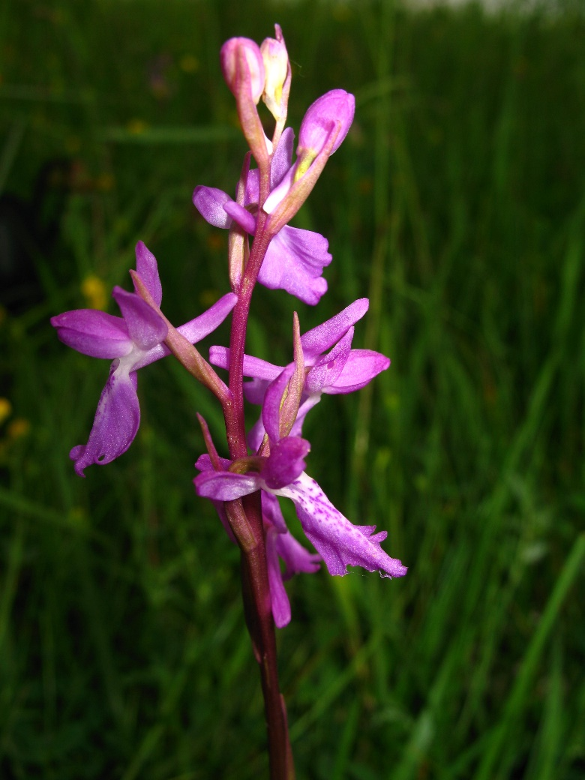
Storczyk błotny Orchis palustris należy do rodziny storczykowatych Orchidaceae.
Storczyk błotny na terenie Wielkopolski znany jest tylko z jednego stanowiska w Nadwarciańskim Parku Krajobrazowym. Jest to roślina o przeciętnej wysokości około 30 cm. Rozwijające się od końca kwietnia do lipca kwiaty na pierwszy rzut oka są podobne do kwiatów relatywnie pospolitych stoplamków jednak większe, smuklejsze i mniej liczne w obrębie wyraźnie luźniejszych kwiatostanów. Ostroga bardziej wydatna, warżka słabiej powcinana niż u stoplamka szerokolistnego lub całobrzega. Frontalny zarys kwiatu w swym kształcie wyraźnie humanoidalny – przypominający postać tańczącego, tureckiego derwisza. Ciemniejsze cętki na jasnej nasadzie labellum mniej regularnie ułożone niż u palczyka. Łodyga w środku pusta, liście równowąsko lancetowate, rynienkowato złożone. Bulwy korzeniowe są w kształcie owalno-okrągłe, jak u wszystkich bulwiastych storczyków zwykle dwie: zeszłoroczna z czasem zamierająca, z której substancje wykorzystane zostały na wzrost tegorocznego pędu nadziemnego i tegoroczna, rozrastająca się w miarę kumulowania zapasów na rok następny. Siedlisko tego storczyka na terenie Wielkopolski to wilgotna, okresowo podtapiana łąka, co ciekawe lekko zasolona przez podsięk solanki z płytko zalegających wychodni solnych. Gatunek podlega ścisłej ochronie prawnej i ma status krytycznie zagrożonego (CR).

Ciekawostki: Nietypowe struktury płciowe storczyków tzw. prętosłupy to szczytowe osiągniecie ewolucyjne tej największej, bo szacowanej na około 30 000 (!) gatunków rodziny botanicznej. Celem przystosowań było jak najlepsze dopasowanie kwiatów do bycia zapylanymi przez owady, często osobniki konkretnego gatunku. Specjalizacja ta osiągnęła niezwykłe formy u taksonów które przywabiają zapylacze imitując kształtem, ubarwieniem kwiatów i feromonowym zapachem samice danego owada.

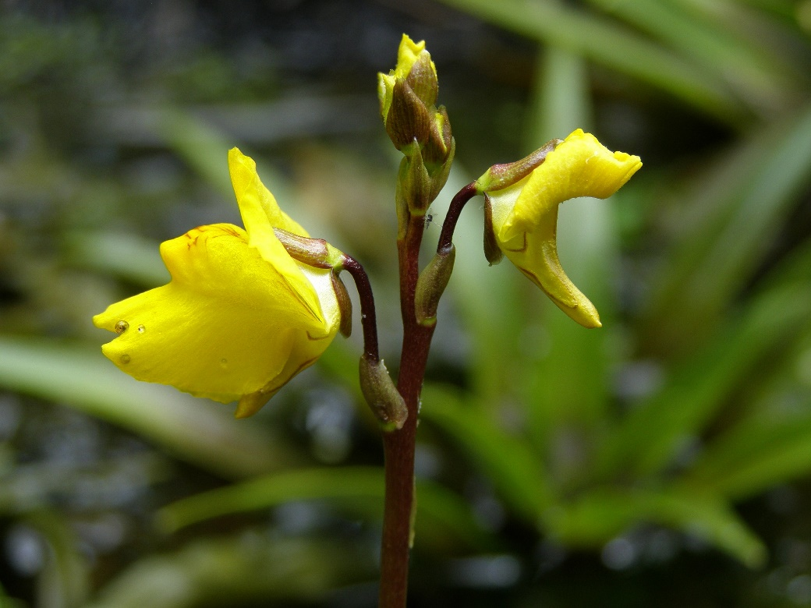
Pływacz zwyczajny Utricularia vulgaris należy do rodziny pływaczowatych Lentibulariaceae
Jest to pleustofit obligatoryjny czyli roślina wodna nie zakorzeniona w dnie ani na brzegu tylko wolno unosząca się w toni tuż przy powierzchni wody. Ciekawym jest fakt, że gatunek nie wytwarza korzeni chłonąc roztwór wodny całą powierzchnią zanurzonych łodyg i liści. Te ostatnie, silnie postrzępione posiadają niezwykły organ jakim jest pęcherzyk służący chwytaniu drobnych zwierząt wodnych, zwykle malutkich skorupiaków. Kwiaty obupłciowe, żółte o grzbiecistej symetrii wyrastają po 4-12 tworząc dość luźny groniasty kwiatostan. Wargowe płatki 2 z których dolny jest wyciągnięty w ostrogę. Działki kielicha również dwie, zrośnięte przy nasadzie. Pręciki 2 zrośnięte pylnikami. Zalążnia okrągła ze znamieniem na wyciągniętej szyjce po dojrzeniu tworzy pękatą torebkę zawierającą drobne kanciaste nasiona. Pływacz zwyczajny występuje dość pospolicie na terenie całego niżu w ciepłych osłoniętych od wiatru zbiornikach, starorzeczach i torfiankach - nie toleruje falowania wody. Gatunek do 2014 r. objęty był ochroną gatunkową. Obecnie, w odróżnieniu od (np.) swojego kuzyna pływacza drobnego nie posiada żadnego statusu ochronnego.

Ciekawostki: Prędkość odkształcanie się organów pęcherzykowych podczas otwierania się przy zasysaniu ofiar szacuje się na blisko 1000 m/s co stanowi trzykrotność prędkości dźwięku!

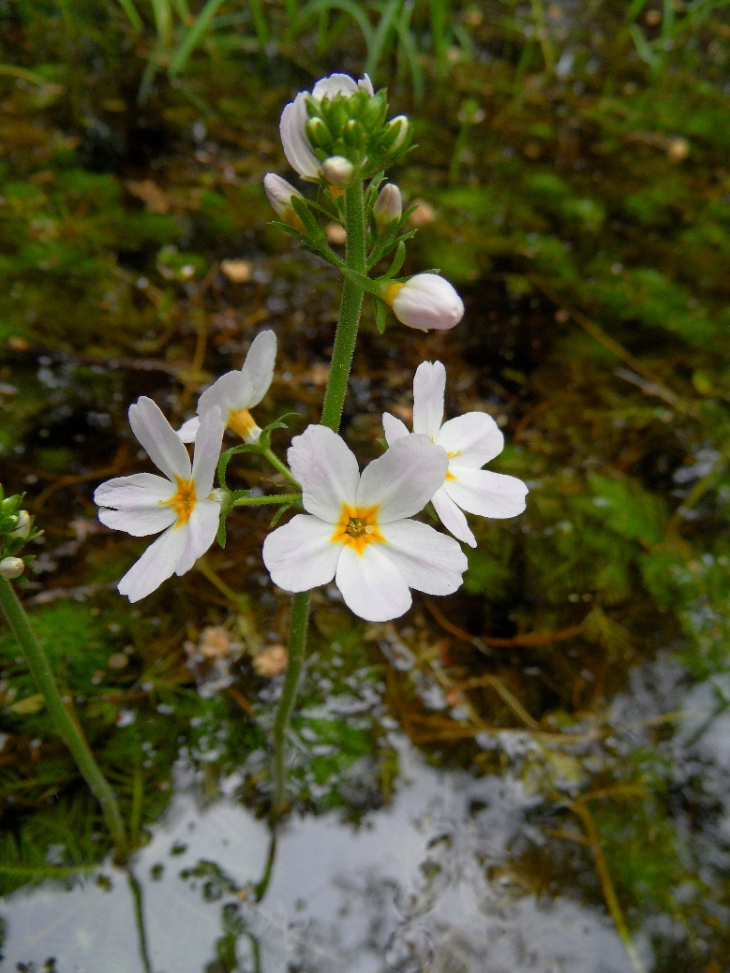
Okrężnica bagienna Hottonia palustris należy do rodziny pierwiosnkowatych Primulaceae
Hydrofit o prosto wzniesionym pędzie kwiatostanowym najczęściej osiągającym wysokość około 35 cm, u nasady z pokładającym się, zakorzenionym w mule kłączem. Wynurzona część kwiatostanowa łodygi bezlistna, liście występują tylko u jej nasady w formie wyraźnego okółka oraz naprzeciw- lub nieco naprzemianlegle na kłączu. Blaszki grzebieniasto-pierzasto-dzielne o nitkowatych odcinkach. Kwiatostany wydłużające się w miarę rozwoju, groniaste, złożone z trzech do sześcio-kwiatowych okółków. Kwiaty obupłciowe o 5, rurkowato zrośniętych przy nasadzie, owalnych płatkach, białych przez różowe, do liliowych, w gardzieli żółtych. Kielich również pięciokrotny o równowąskich, dołem zrośniętych działkach. Słupek pojedynczy z wydłużoną szyjką. Pręcików pięć. Owocem jest okrągła torebka zawierająca liczne nasiona. Kwitnie w maju ale tylko w miejscach nasłonecznionych. Gatunek pospolity, porasta płytkie, astatyczne (czyli okresowo wysychające) starorzecza, stawy, torfiarki i rowy, których dno jest muliste. Pospolita na terenie całego kraju. Szczególnie atrakcyjnie prezentuje się podczas masowego kwitnienia w doświetlonych zbiorowiskach olsu porzeczkowego.
Ciekawostki: Roślina chętnie uprawiana w przydomowych oczkach wodnych. Łacińska nazwa rodzajowa nadana została roślinie dla uhonorowania żyjącego na przełomie XVII i XVIII w. holenderskiego botanika Petera Hottona (1648-1709).

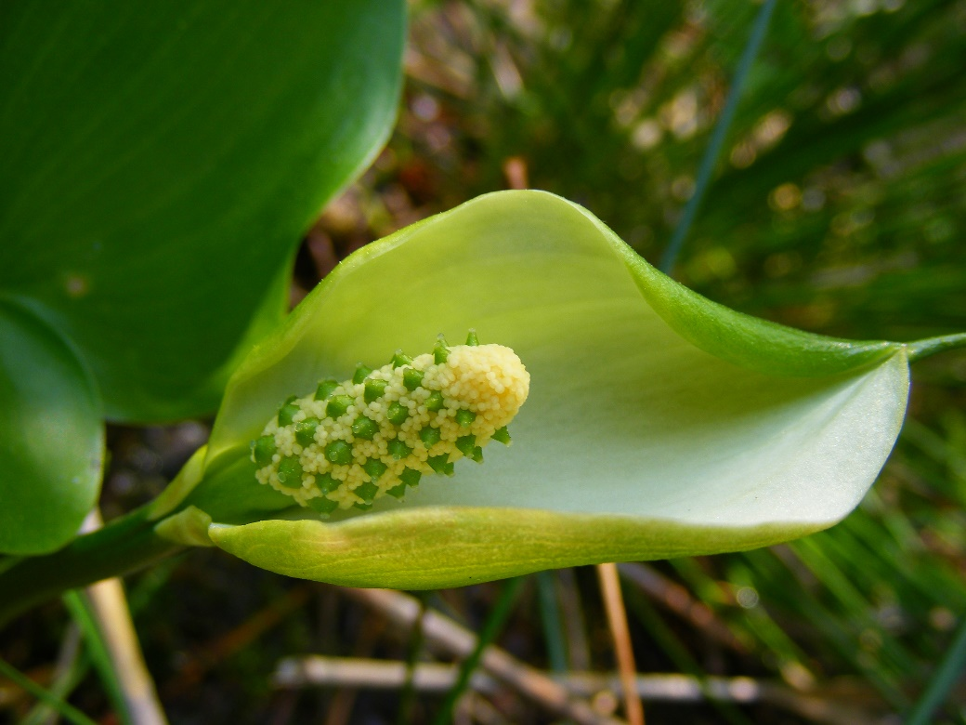
Czermień błotna Calla palustris należy do rodziny obrazkowatych Araceae
Wieloletnia płożąca się roślina bagienna o zielonych, pustych w środku, gąbczastych (aerynchymatycznych) kłączach, długości do 1m i 1-3 cm średnicy. Z węzłów kłączowych wyrastają korzenie oraz wznoszące się do około 30 cm długoogonkowe, szerokosercowate, błyszczące liście. Pędy kwiatostanowe równie wysokie zakończone tzw. pseudancjum czyli kwiatostanem imitującym pojedynczy kwiat. Rolę powabni (przyciągającej owady) pełni eliptyczna pochwowata, kończysta osłona kwiatostanowa (podsadka) tzw. spatha. Od strony wewnętrznej jest matowobiała od zewnątrz zielonkawa. Kwiatostanem jest cylindryczna kolba osadzona na krótkim trzonku. Jednokomorowe, krótkoszyjkowe zalążnie rozmieszczone dość luźno lecz regularnie na obwodzie kolby, za wyjątkiem jej części szczytowej, gdzie występują tylko pręciki. Poza tym pręciki swymi kremowymi główkami ściśle wypełniają przestrzeń pomiędzy zalążniami. Okwiat (działki i płatki) niewykształcone. Roślina kwitnie od maja do września. Z zapłodnionych zalążni powstają czerwone silnie ściśnione w kolbie owoce. Eliptyczno-cylindryczne lub jajowate nasiona są brązowe z obfitym bielmem, otoczone są galaretowatym i lepkim śluzem, rozprzestrzeniane są przez wodę tzw. hydrochoria lub przylepiając się do piór ptaków – tzw. egzozoochoria. Czermień błotna występuje na mokradłach, najczęściej w strefach peryferyjnych torfowisk przejściowych i wysokich i w kompleksie olsu torfowcowego, gdzie wysycająca lub zalewająca podłoże woda ma odczyn lekko kwaśny. Na terenie kraju gatunek dość pospolity swoim występowaniem uzależniony od dostępności dogodnych siedlisk.

Ciekawostki: Nazwa rodzajowa wywodzi się od greckiego słowa kallos znaczącego piękno. W stanie surowym cała roślina jest toksyczna. W przypadku spożycia powoduje zatrucia a w przypadku kontaktu soku ze śluzówką oczu czy skórą powoduje silne podrażnienia. Odnotowywano zatrucia wśród bydła i koni. Po wysuszeniu lub przegotowaniu trująca substancja (aroina) ulega rozkładowi (neutralizacji). Obecność zwartego kożucha czermieni tzw. pła czermieniowego wskazuje dość niebezpieczne miejsca o głębokim pokładzie półpłynnego mułu.

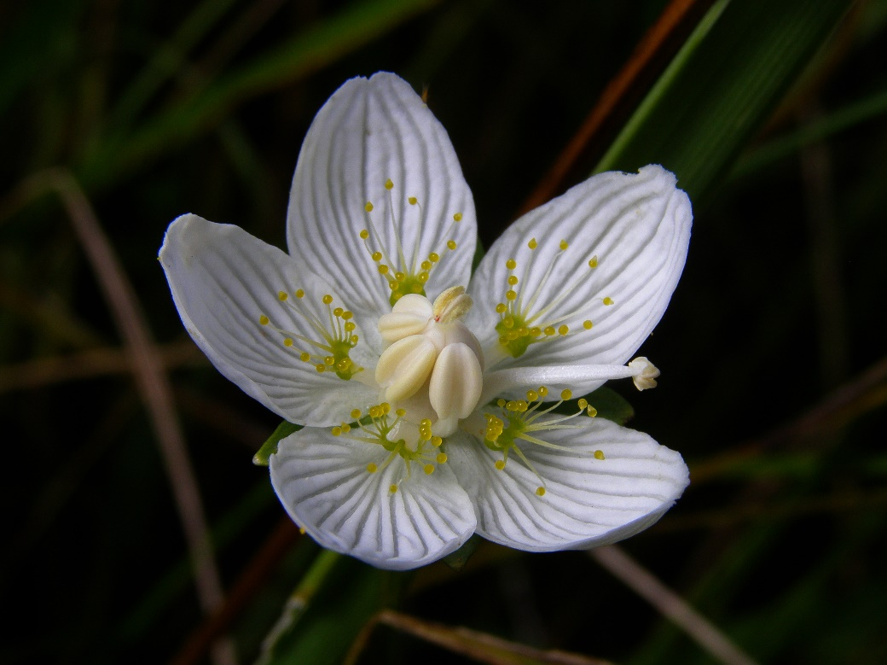
Dziewięciornik błotny Parnassia palustris należy do rodziny dziewięciornikowatych Parnassiaceae
Bylina o wysokości od 5 do 45 cm. Z przyziemnej rozety długoogonkowych sercowatych (nieraz jajowatych lub prawie okrągłych lub czasem nerkowatych) liści wyrasta jeden do kilku cienkich, gładkich, lekko kanciastych pędów kwiatostanowych w dolnej części opatrzonych pojedynczym, siedzącym (przyrośniętym odcinkiem ogonkowym) liściem łodygowym. Okwiat tworzy pięć lancetowatych działek kielicha nakrzyżlegle ułożonych w stosunku do pięciu szerokoeliptycznych białych płatków korony z wyraźnymi smugami ciemniejszej nerwacji. Słupek czteroznamieniowy. Pręcików płodnych pięć oraz pięć płonnych, postrzępionych prątniczek (staminodia). Zadaniem prątniczek jest wabienie owadów zapylających dzięki nasadowym miodnikom. Na szczytach strzępek prątniczki wydzielają się krople wody. Roślina kwitnie od maja do sierpnia. Owocem jest sucha pękająca torebka. Nasiona delikatne wiatrosiewne (anemochoria). Gatunek występuje na wilgotnych łąkach i torfowiskach na podłożu o odczynie zasadowym. Dość pospolity na całym niżu, rośnie także w górach. Parnassia palustris posiada status gatunku narażonego na wyginiecie (VU).

Ciekawostki: Kwiaty dziewięciornika widnieją na fladze historycznego angielskiego hrabstwa Cumberland od 1974 r. stanowiącego część ziem hrabstwa Kumbria. Nazwa rodzajowa nawiązuje do Parnasu - greckich gór gdzie gatunek występuje dość pospolicie. Brytyjczycy określają gatunek mianem bagiennej albo północnej trawy Parnasu lub w hołdzie jego niezaprzeczalnego piękna, gwiazdą bagien (bog-star).

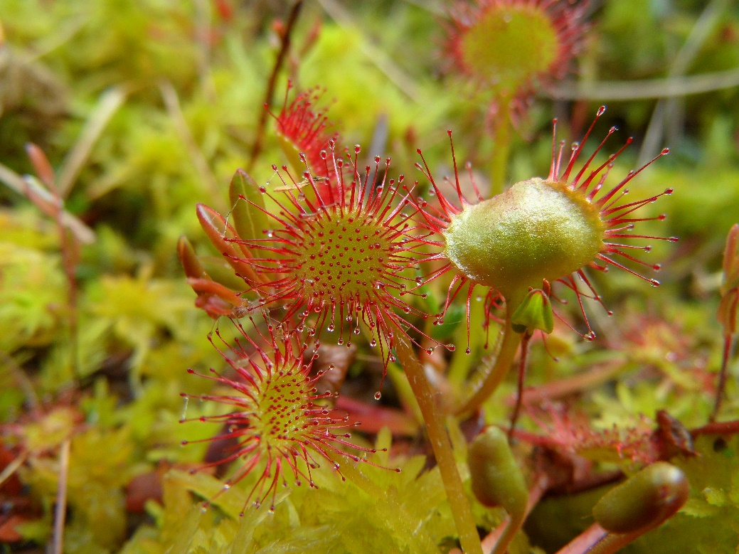
Rosiczka okrągłolistna Drosera rotundifolia należy do rodziny rosiczkowatych Droseraceae
Rosiczka okrągłolistna jest rośliną wieloletnią dorastającą do wysokość 25 cm. Liście odziomkowe zebrane w różyczkę, długoogonkowe, okrągławe, czerwonawe. Z wierzchu i po brzegach posiadają włoski gruczołowe, które wydzielają lepką, przywabiającą ciecz, do której przyklejają się owady. Później liście zwijają się i trawią zdobycz. Kwiaty to jeden lub kilka głąbików kwiatowych, prosto wzniesione, czerwono nabiegłe, dłuższe od liści. Ich przylistki są na połowie długości zrośnięte z liśćmi. Kwiaty niepozorne, białe, na szczycie głąbika zebrane w pozorne grono. Owoc to trzykomorowa torebka. Pędy kwiatonośne nie posiadają liści. Kwitnie od lipca do sierpnia. Spotkać ją można na torfowiskach, borach bagiennych, wilgotnych wrzosowiskach oraz brzegach dystroficznych jezior. Ponieważ żyje w środowisku ubogim w azot (torfowiska przejściowe i wysokie), braki azotu w podłożu uzupełnia owadożernością. Wabi swoje ofiary błyszczącymi kroplami imitującej nektar cieczy, które są wydzielane na szczytach rzęsek porastających powierzchnie liści. Dzięki zawartości barwników antocyjanowych liście mają czerwonawy kolor zwiększający ich atrakcyjność. Jako roślina owadożerna działa aktywnie. Ofiara wchodzi na liść i lepka substancja ją unieruchamia. Powoli pułapka się zamyka. Trwa to około 3 godzin. Wydzielany kwas mrówkowy zaczyna rozpuszczać ciało owada. Uwalniają się dzięki temu cząsteczki białka, które stymulują wydzielanie enzymów proteolitycznych. Miękkie części ciała ofiary zostają strawione, a powstały z nich roztwór – bogaty w substancje odżywcze, ulega wchłonięciu przez roślinę. Po strawieniu ofiary liść otwiera się, a pozostałości zwykle są zdmuchiwane przez wiatr. Ponowne otwarcie następuje po około 24 godzinach wtedy też chitynowe (niestrawne) pozostałości owada są uwalniane. Gatunek ten podlega ochronie ścisłej i znajduje się na czerwonej liście roślin w kategorii NT – bliski zagrożenia.

Ciekawostki: Dawniej z rosiczki robiono nalewki, zwaną rosalisami (od ros solis – rosa słoneczna). Nalewki używano w stanach gorączkowych oraz przy dolegliwościach kobiecych. Suszone kwiaty używano niegdyś jako zamiennika tytoniu.

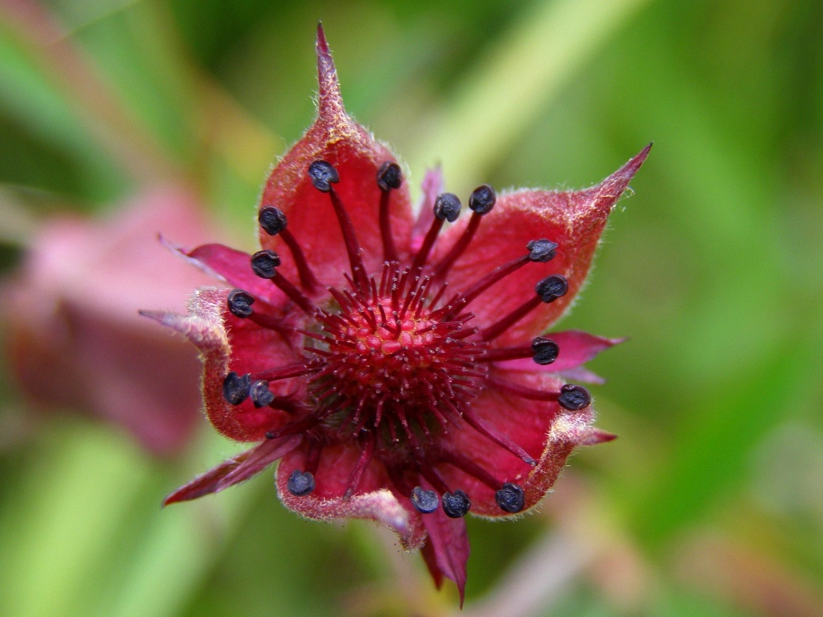
Siedmiopalecznik błotny Comarum palustre należy do rodziny różowatych Rosaceae
Roślina wieloletnia o łodydze wzniesionej w dolnej części lekko zdrewniałej, słabo rozgałęzionej, o wysokości do 100 cm. Posiada zdrewniałe kłącze. Liście dłoniaste, 5–7-listkowe, nierównopierzaste. Listki sztywne, lancetowate, spodem sine, ostro piłkowane. Górne listki 3-dzielne, prawie siedzące. Kwiaty rozwijają się na wierzchołkach łodygi. Płatki korony kwiatowej są krótsze niż działki kielicha, lancetowate zaostrzone, trwałe. Dno kwiatowe gąbczaste. Cały kwiat ma intensywnie ciemnopurpurowy kolor. Kwitnie w czerwcu i lipcu. Jest rośliną miododajną, zapylany przez błonkówki i muchówki. Owoc zbiorowy, złożony z orzeszków o długości 1,5 mm, gładkich, lśniących, o zagiętym końcu. Występuje w całej Europie, w Azji i Ameryce Północnej. W Polsce jest dość pospolity na niżu, w górach występuje rzadko, tylko w niższych położeniach. W Sudetach i Karpatach znajdują się tylko pojedyncze stanowiska. Rośnie na niskich i przejściowych torfowiskach, wyrobiskach potorfowych, na brzegach wód, rzadziej na mokrych łąkach.

Ciekawostki: Siedmiopalecznik błotny od dawna stosowny był w ludowej medycynie jako doskonały środek przeciwzapalny i uśmierzający ból. Jest bogatym źródłem witamin, prowitamin, zwiększających funkcje obronne organizmu.
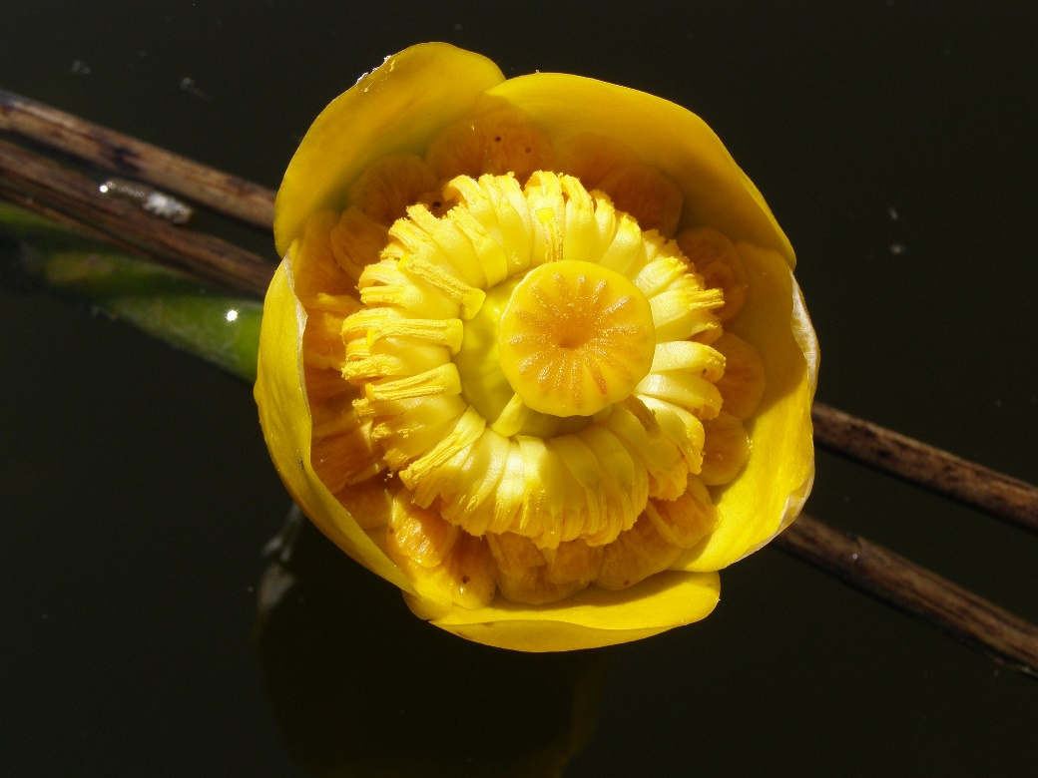
Grążel żółty Nuphar lutea należy do rodziny grzybieniowatych Nymphaeaceae
Silnie rosnąca bylina wodna, mocno ukorzeniona w dnie. Ma długie i silnie rozgałęzione kłącze poziomo rosnące w mule dennym. Liście pływające o długim ogonku, skórzaste, owalne o długości ok. 30 cm, z głęboko wyciętą nasadą. Mają kolor od zielonego do brunatnawego. Część liści jest zanurzona i ma pokrój sałatowaty (heterofilia czyli różnolistność). Kwiaty są koloru żółtego, duże (średnica 4-6 cm), silnie pachnące (zapach podobny do zapachu jabłek), z licznymi płatkami korony i 5 działkami kielicha. Słupek składa się ze zrośniętych owocolistków, a jego znamię jest tarczowate i lejkowato wgłębione. Przedsłupne (znamię słupka dojrzewa przed dojrzewaniem pylników) lub równoczesne kwiaty wyrastają pojedynczo na wodzie na długich szypułkach (o długości dochodzącej nawet do 2 m). Szypułki te w górnej części są trójkanciaste. Kwitnie od czerwca do września. Owocem jest torebka o szerokobutelkowatym kształcie, nieregularnie pękająca. Występuje w niemal całej Europie, z wyjątkiem dużej części Hiszpanii i Norwegii. W Polsce obecny prawie na całym niżu. Zasiedla przybrzeżne strefy jezior, stawy, starorzecza, zakola rzek i rzeki o wolnym nurcie. Często spotkać go można razem z grzybieniem białym, jednak w odróżnieniu od nich schodzi na większe głębokości. Występuje w wodach bogatych w składniki odżywcze (eutroficznych), mających muliste, lub piaszczysto-muliste dno. Preferuje miejsca osłonięte od wiatru. Jest typowym hydrofitem z silnie rozwiniętym miękiszem powietrznym (aerenchymą) warunkującym właściwą wyporność pływającym liściom oraz transport powietrza do tkanek podwodnych.

Ciekawostki: Sądzi się, iż w kwiecie grążela można obserwować jak ewolucyjnie pręciki, poprzez stadium szerokich prątniczek stopniowo przekształcają się w płatki korony. Roślina ta wchodzi w skład wielu mieszanek ziołowych przygotowywanych do walki z nowotworami. Odgrywa ona także dużą rolę przy zwalczaniu bakterii chorobotwórczych takich jak na przykład Candida.
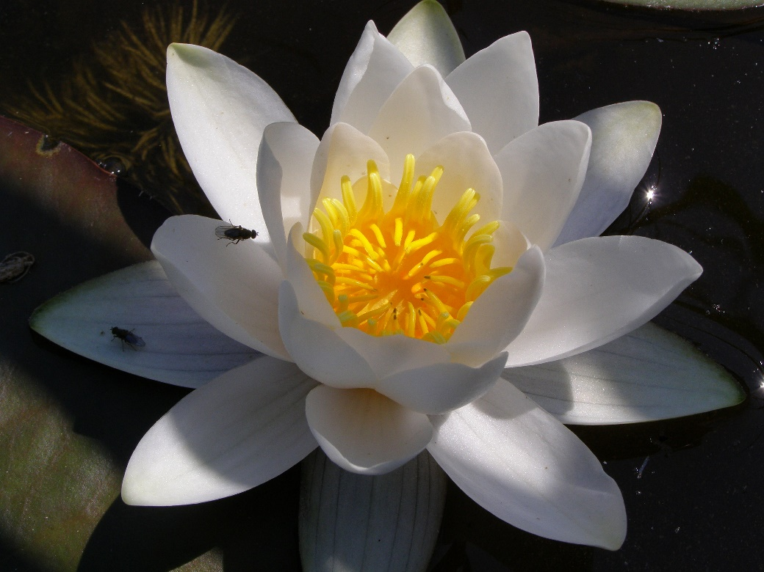
Grzybienie białe Nymphaea alba należy do rodziny grzybieniowatych Nymphaeaceae
Hydrofit rosnący głównie w płytkich wodach stojących lub wolno płynących, do głębokości nie przekraczającej 2 m i dnie piaszczysto-mulistym lub mulistym, czasami torfowym. Liście z długim ogonkiem, pływające na powierzchni wody, dzięki licznym komorom powietrznym w blaszce liściowej i ogonku. Blaszki liści są skórzaste, duże (do 30 cm średnicy), u nasady głęboko wycięte. Z wierzchu zielone i pokryte woskiem, od dołu fioletowe. Białe, pozbawione miodników kwiaty unoszą się na powierzchni wody. Płatki korony liczne (do 20), dłuższe od kielicha, ułożone spiralnie. Pręciki liczne. Kwiaty otwierają się tylko za dnia i pod warunkiem, że temperatura osiągnie min. 18 °C. Mają subtelny zapach i trwałość zaledwie 3-4 dni, są zapylane przez owady, choć występuje też samopylność. Roślina kwitnie od czerwca do października. Po przekwitnięciu szypułka kwiatowa skręca się spiralnie wciągając zapłodnioną zalążnię pod powierzchnię wody, gdzie dojrzewa wielonasienny, jagodopodobny, zielony owoc. Po dojrzeniu odpada on od szypułki, przez jakiś czas dryfuje na wodzie, po czym pęka nieregularnie, uwalniając brunatnoczerwone nasiona. W stanie dzikim grzybienie białe występuje w niemal całej Europie aż po Ural i dalej do okolic Czelabińska. W Polsce pospolity na całym niżu, w starorzeczach, stawach, przybrzeżnych strefach jezior oraz w wodach wolno płynących. Często występuje razem z grążelem żółtym. Gatunek podlega ochronie częściowej.

Ciekawostki: Kwiaty grzebieni były w Starożytnym Egipcie ulubionym motywem zdobniczym w metaloplastyce, na przedmiotach z fajansu, alabastru, wypalanej gliny, na kapitelach kolumn świątynnych, a motyw liści zdobił lustra. Większość znawców roślin biblijnych uważa, że również kapitele kolumn pierwszej Świątyni Jerozolimskiej miały kształt kwiatów grzybieni białych i grzybieni egipskich.
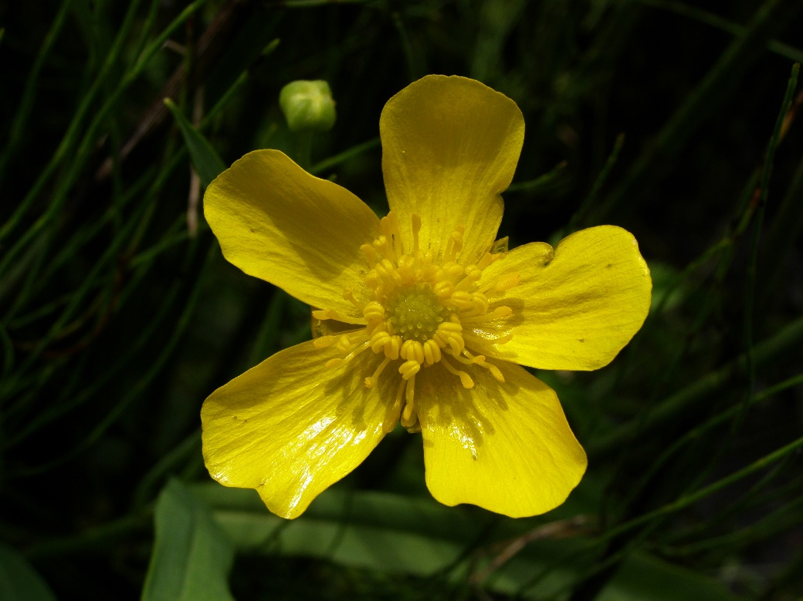
Jaskier wielki Ranunculus lingua należy do rodziny jaskrowatych Ranunculaceae
Jaskier wielki jest wieloletnią byliną tworzącą długie rozłogi pod powierzchnią ziemi. W dobrych warunkach może osiągać wysokość nawet do 1,5 m, jego łodyga jest wzniesiona i w górnej części silnie rozgałęziona. Liście odziomkowe są jajowate i w miarę rozwoju pędu kwiatostanowego szybko usychają. Liście łodygowe są wąskolancetowate, zaostrzone, nie podzielone, całobrzegie lub rzadko drobno ząbkowane. Siedzące lub na krótkich ogonkach, osiągają 15–25 cm długości. Kwiaty są koloru złotożółtego i nie wydzielają żadnego charakterystycznego zapachu. Kwitnie od czerwca do sierpnia. Kwiaty składają się z 5 zielonożółtych działek kielicha i 5 odwrotniejajowatych, połyskujących płatków korony długości 1–2 cm, licznych pręcików i słupków. Owoc zbiorowy, złożony z orzeszków o długości 2,5–4 mm i szerokości około 2 mm, nagich lub z rzadka szczeciniasto owłosionych. W Polsce występuje na niżu i na niższych położeniach górskich. Rośnie na torfowiskach, wilgotnych łąkach, szuwarach i ziołoroślach przy brzegach cieków i rowów, stawów i jezior. Występuje pojedynczo, nie tworzy skupień. Na aktualnej czerwonej liście roślin (2016r.) takson nie jest ujęty. Na liście z 2006r. miał status — V (narażony na wymarcie). Roślina ta podlega ochronie częściowej, do której została włączona w 2014 roku.

Ciekawostki: Ponoć niegdyś specyfików z ziela tego gatunku używano jako antidotum na świńską grypę a ugotowane z czosnkiem na nosaciznę u koni. U ludzi stosowano jako lekarstwo na pęcherze odciskowe.

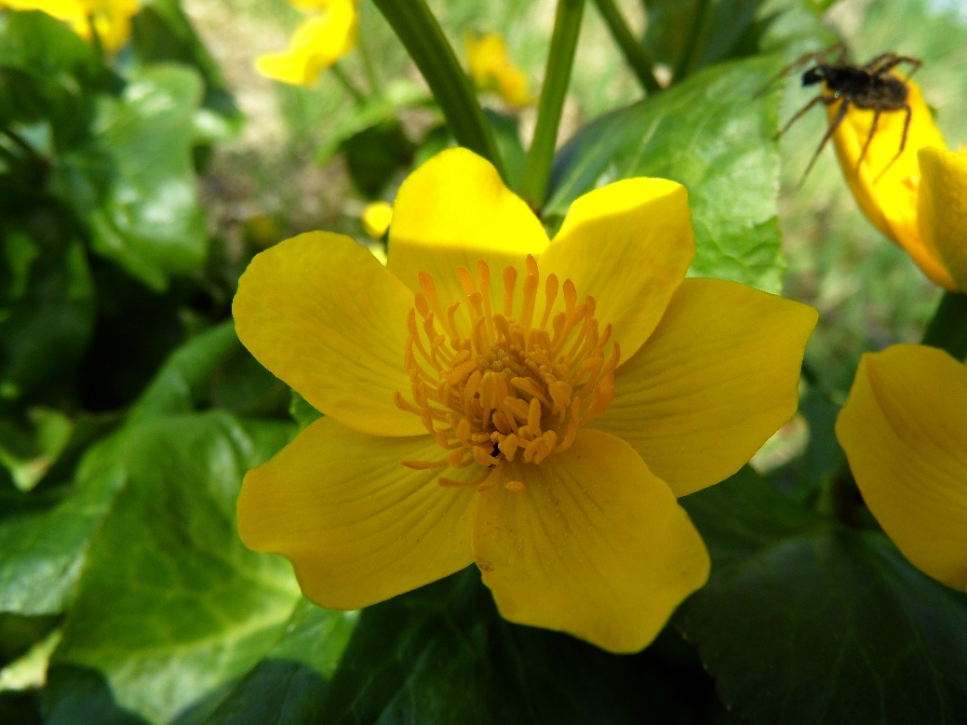
Knieć błotna (kaczeniec, kaczyniec) Caltha palustris należy do rodziny jaskrowatych Ranunculaceae
Bylina ta tworzy kępy osiągające wysokości 20-50 cm, przy podobnej średnicy. Są złożone z rozgałęzionych, częściowo pokładających się a częściowo wzniesionych, pustych w środku łodyg. Część podziemną stanowi duże, bulwiaste kłącze z dość grubymi, słabo rozgałęzionymi korzeniami. Liście duże, nerkowate, słabo karbowane, nagie, mięsiste i błyszczące. Liście odziomkowe na długich ogonkach, natomiast liście łodygowe krótkoogonkowe lub siedzące. Kwiaty są koloru żółtego i rozwijają się na szczytach rozgałęzionych łodyg. Roślina miododajna, nektar powstaje w miodnikach u nasady słupków. Knieć wabi owady nektarem, specjalnymi plamami i rysunkami, które mogą być zauważone tylko przez oczy owadów, dostrzegające światło ultrafioletowe. Owoce to wypełnione nasionami wielomieszki opatrzone krótkim dzióbkiem. Świeże rośliny zawierają anemoninę, która w większych ilościach jest toksyczna. Roślina nie jest zjadana przez bydło. Jeśli znajdzie się w paszy w niewielkiej ilości to nie działa szkodliwie, lecz mlekopędnie. Działanie szkodliwe znika podczas suszenia siana wskutek rozkładu związków szkodliwych. W Polsce jest pospolita na całym niżu i w niższych partiach gór. Rośnie na wilgotnych łąkach, brzegach strumieni, w rowach i naświetlonych płatach lasów łęgowych i olsowych.

Ciekawostki: Młode liście i łodygi, były powszechnie gotowane i jedzone przez Indian, jak również ludy Syberii, którzy jadali także korzenie. Młode pączki kwiatowe mogą być namiastką kaparów (czyli marynowanych pączków kwiatowych kaparu ciernistego). Kaczyńcowe „kapary” nadają się do spożycia jako marynowane w słonej wodzie, occie albo oliwie. W podobny sposób można marynować pączki kwiatostanowe mniszka, pąki kwiatów żarnowca i niedojrzałe owoce nasturcji.

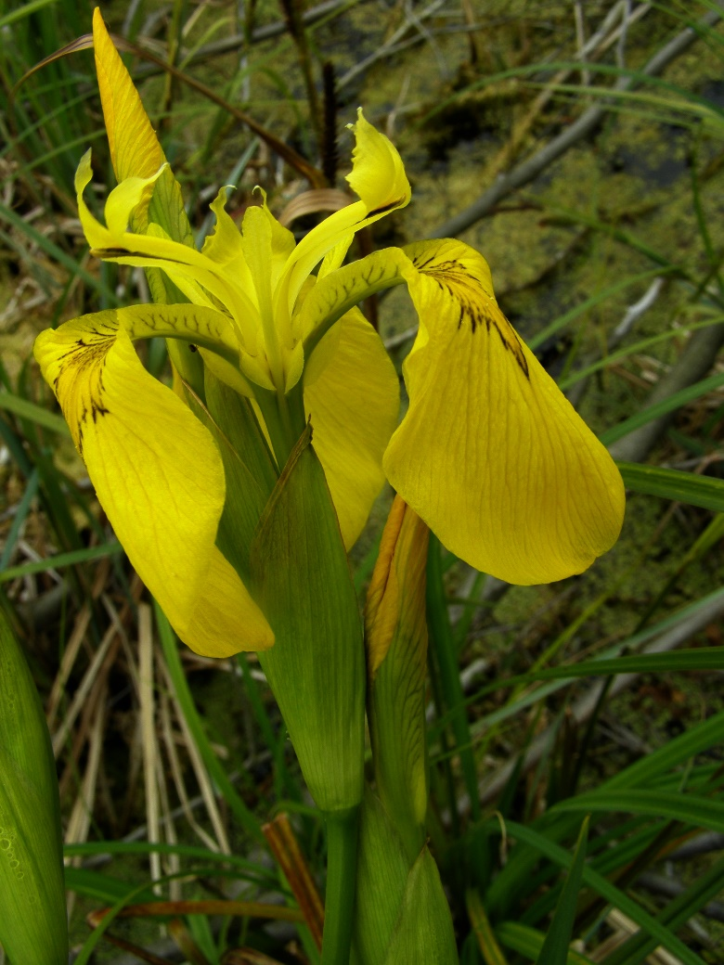
Kosaciec żółty Iris pseudacorus należy do rodziny kosaćcowatych Iridaceae
Roślina o łodydze wyprostowanej, prosto wzniesionej, zazwyczaj rozgałęzionej, o wysokości do 1 m. Na przekroju poprzecznym obła lub spłaszczona. Pod ziemią występują grube, mocne kłącza. Liście żywozielone, pochwiasto obejmujące łodygę. Dolne są równowąskomieczowate, górne równowąskolancetowate. Mają szerokość 1-3 cm, a długość do 1 m. Kwiaty jaskrawożółte, wyrastające na długich szypułkach po 1-5 z kątów podobnych do liści przysadek. Kwitnie od maja do lipca. Kwiaty przedprątne, zapylane przez błonkówki. Okwiat 6-działkowy, zrośnięty w rurkę. Trzy działki okółka wewnętrznego są równowąskolancetowate, wyprostowane i krótsze od znamion słupka. Działki okółka zewnętrznego są jajowate, duże, odgięte w dół i ciemnożółte z fioletową nerwacją. Wewnątrz okwiatu jest słupek z dolną, trzykomorową zalążnią, szyjką rozdzielającą się na 3 płatowate znamienia oraz 3 pręciki. Owoc to trzykomorowa, tępo trójgraniasta, podłużna torebka z nasionami obustronnie spłaszczonymi. Gatunek eurosyberyjski, występujący na obszarach o klimacie oceanicznym. Jest uprawiany w wielu krajach świata. W Polsce na niżu jest pospolity.

Ciekawostki: W starożytności kłącza irysa były używane w medycynie ludowej jako środek leczniczy.
Dawniej wysuszone na słońcu i zwilżone octem kwiaty używane były jako barwnik do papieru i skór, właściwości barwierskie miały również kłącza rośliny.
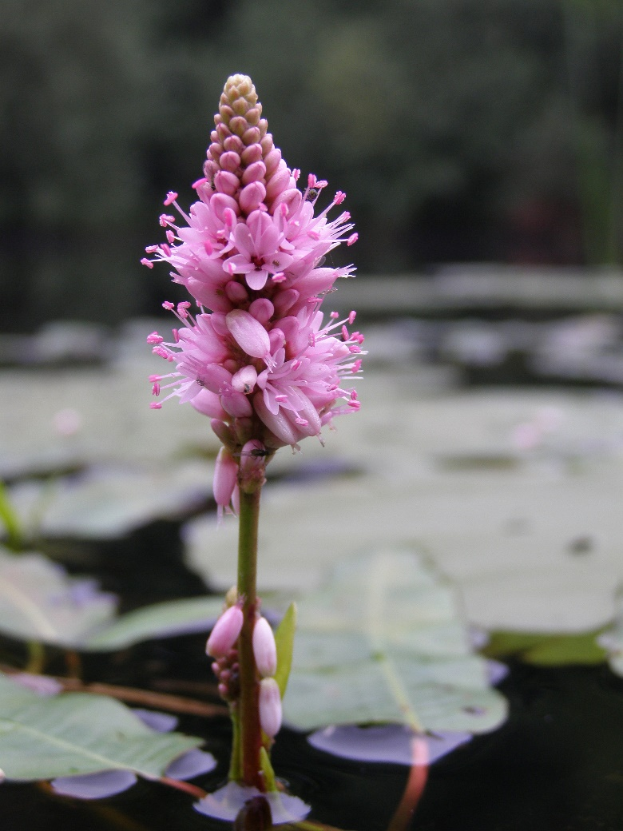
Rdest ziemnowodny Persicaria amphibia należy do rodziny rdestowatych Polygonaceae
W zależności od warunków ekologicznych rośnie jako roślina naziemna (lądowa), ziemnowodna (tzw. amfifit zakorzeniony na brzegu lecz z pędami unoszącymi się na wodzie) lub zakorzeniona w dnie roślina wodna (nymfeid). Wymaga stanowisk nasłonecznionych lub co najwyżej półcienistych. Łodyga dęta (pusta w środku) i dość gruba. U formy wodnej do 3 m długości, pływająca, słabo rozgałęziona, naga, tylko szypuła pod kwiatostanem bywa rzadko owłosiona. U formy lądowej łodyga pełzająca lub prosto wzniesiona jest owłosiona, w górnej części ogruczolona, osiąga od 0,4 do 1 m wysokości. Rozgałęzia się w dolnej części, w górnej rzadko. Liście skrętoległe. U formy wodnej blaszka liściowa pływająca, osadzona jest na giętkich ogonkach długości 2-8 cm. Blaszka jest gładka, woskowana. Ma kształt lancetowaty lub owalny, jest całobrzega lub drobno ząbkowana. U formy lądowej ogonki liściowe są sztywne i krótkie. Blaszka liściowa jest sztywna, skórzasta, lancetowata, na brzegu z krótkimi szczecinami, u nasady klinowata. Kwiaty zebrane w gęste kwiatostany szczytowe, rzadziej wyrastające w kątach liści. Osadzone są na szypułach. Kwiatostany składają się z 30 do 150 kwiatów skupionych po 1-3 na szypułkach. Okwiat składa się z pięciu listków zrośniętych do połowy, jest biały, różowy lub krwisto czerwony. Owoce to brązowe, soczewkowate orzeszki dwustronnie wypukłe o długości 2-2,5 mm, z zachowanym u nasady trwałym okwiatem. W Polsce gatunek dość pospolity na niżu i pogórzu.

Ciekawostki: Indianie zjadali młode pędy i pili napar z kwiatów jako antidotum na zajady, ból brzucha Kwiaty tego gatunku używane były jako przynęta na pstrągi przez Indian w południowej części Kolumbii Brytyjskiej. Nasiona są chętnie zjadane przez ptactwo wodne i szopy.

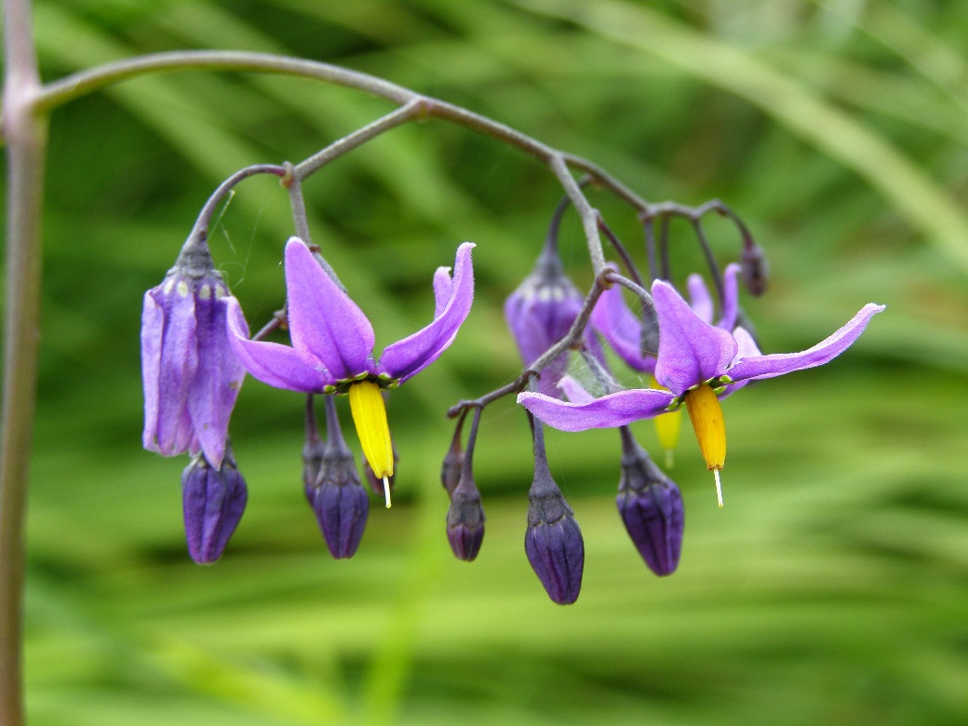
Psianka słodkogórz Solanum dulcamara należy do rodziny psiankowatych Solanaceae
Wieloletnia roślina o łodydze u nasady przeważnie zdrewniałej, górą zielnej, pnącej lub rozesłanej. Osiąga wysokość 0,3-1,8 m. Cała roślina jest mniej lub bardziej przylegająco owłosiona. Liście ogonkowe, sercowatojajowate, na szczycie zaostrzone. U nasady mają zwykle 1-2 mniejsze łatki. Liście zmniejszą się ku szczytowi łodygi, ciemnozielone. Kwiaty zwisłe, zebrane w szczytowe lub boczne podbaldaszki. Kielich złożony z 5 działek, korona fioletowa, z pięcioma szeroko rozchylonymi płatkami, 5 pręcików zrośniętych złocistożółtymi pylnikami w rurkę wokół pojedynczego słupka. Kwitnie od lipca do sierpnia. Pręciki i słupki dojrzewają równocześnie. Kwiaty zapylane są przez muchówki i błonkówki. Owoc podłużna, lśniąca i soczysta jagoda o długości ok. 1 cm z nasionami o długości 3 mm. Niedojrzałe owoce są zielone, dojrzałe przyjmują szkarłatnoczerwony kolor. Pospolita w wilgotnych zaroślach, lasach olsowych oraz nad brzegami wód. Rośnie dziko w Europie, Afryce Północnej, Azji Zachodniej, aż po Indie. Rozprzestrzenia się gdzieniegdzie jako gatunek zawleczony. W Polsce jest pospolita na całym niżu i w niższych położeniach górskich. W medycynie ludowej używana była jako środek przeczyszczający, moczopędny i wykrztuśny. Oprócz działania leczniczego wykazuje równocześnie silne działanie trujące i z tego powodu nie jest obecnie wykorzystywana w lecznictwie.

Ciekawostki: Nazwa gatunkowa dulcamara wzięła się z połączenia łacińskich słów: dulcis (słodki) i amarus (gorzki) co odzwierciedla doznania smakowe po zjedzeniu dojrzałych owoców tej (trującej!) rośliny. Nie bez powodu owoce psianki (choć małe) przywodzą na myśl owoce pomidora bowiem oba gatunki, podobnie jak ziemniak czy papryka, należą do wspólnej rodziny botanicznej.

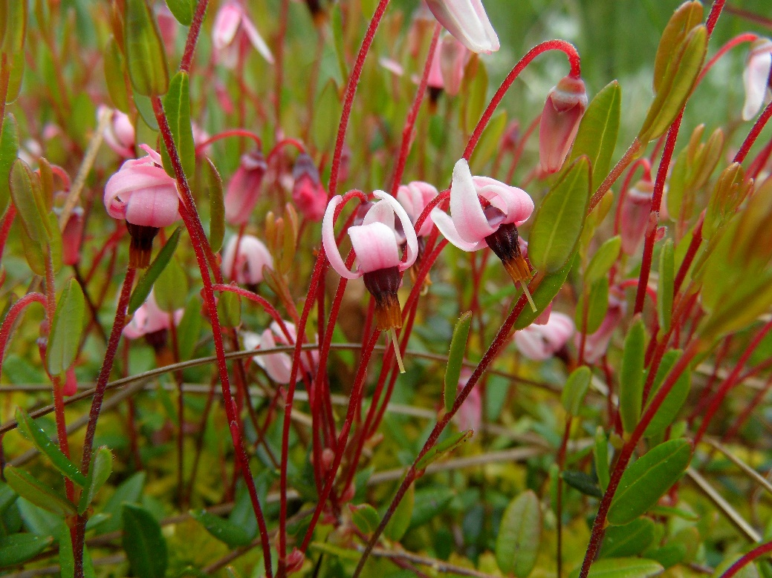
Żurawina błotna Oxycoccus palustris należy do rodziny wrzosowatych Ericaceae
Jest krzewinką tworzącą luźne darnie ścielące się na powierzchni mszarnych torfowisk i terenach kwaśnych mokradeł w otoczeniu borów. Łodyga długość do 100 cm, delikatna, pełzająca (płożąca), odlegle ulistniona. Tegoroczne pędy są owłosione. Liście zimotrwałe, drobne, jajowate bądź eliptycznojajowate, o szczycie lekko zaostrzonym lub tępym, brzegu podwiniętym, od spodu sinawobiaławe. Kwiaty długoszypułkowe, umieszczone po 3–4, rzadziej pojedynczo. Płatki różowe, w tył odwinięte, o długości do 5 mm. Na owłosionych szypułkach obecne są drobne listki - podkwiatki. Owoce to kuliste jagody o barwie czerwonej, średnicy do 1 cm, o smaku kwaśnym a gdy przejrzałe wytrawnie winnym. Nasiona drobne, zielonkawe. Owoce tej rośliny są jadalne, wykorzystywane w przemyśle spożywczym do wyrobu np. soków, przetworów, galaretek. Ponadto wykorzystywana jest w przemyśle farmaceutycznym, jak również kosmetycznymi nalewkarstwie. Owoce żurawiny są bogate w proantocyjanidy, czyli substancje tworzące niesprzyjające warunki rozwoju dla bakterii chorobotwórczych, a przez to odpowiedzialne za przeciwzapalne właściwości tych owoców. Owoce te zawierają duże ilości witaminy C. Żurawina błotna jest gatunkiem o zasięgu wokółbiegunowym. Występuje w krajach północnej i środkowej Europy, północnej Azji i w Ameryce Północnej. W Polsce jest rozproszona na całym niżu, aż po Podkarpacie. Dość często jest także spotykana w Sudetach, natomiast w Karpatach jest rzadsza.

Ciekawostki: Celtyccy druidzi wykorzystywali żurawinę w różnych obrzędach, jednak zbierając owoce do tych celów można było używać tylko lewej ręki i pod żadnym pozorem nie wolno było spojrzeć za siebie. Dzisiaj na uprawach żurawiny (choćby w USA) metodą zbioru jest tzw. Połów (mokry zbiór). Plantatorzy zalewają wodą uprawy, na których rosną krzewinki. Woda unosi owoce, co ułatwia zbór ręczny lub maszynowy.

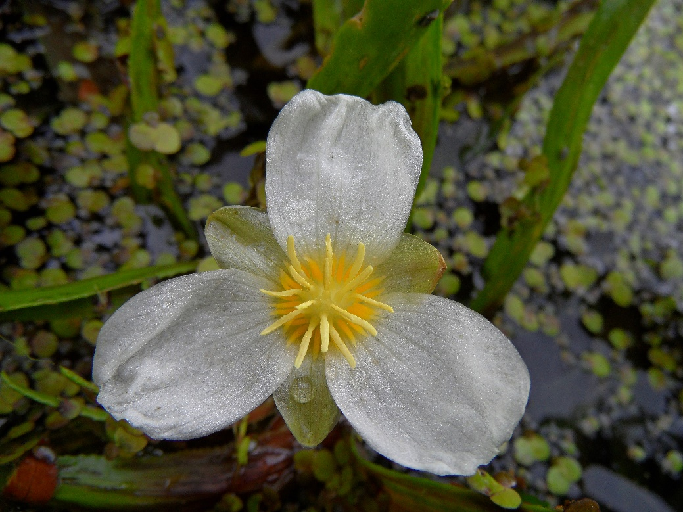
Osoka aloesowata Stratiotes aloides należy do rodziny żabiściekowatych Hydrocharitaceae
Roślina wodna, bylina o krótkim, grubym kłączu. Zakorzeniona w mule za pomocą długich, wiotkich i sznurowatych korzeni lub swobodnie unosząca się w toni. Liście zebrane w zwartą lejkowatą rozetę są sztywne, mięsiste, trójkanciaste, brzegiem kolczasto piłkowane. Rozeta liściowa przypominająca aloes (stąd nazwa gatunkowa) jest zanurzona lub pływa na powierzchni. Kwiaty zazwyczaj rozdzielnopłciowe. Żeńskie z 3 zielonymi działkami kielicha oraz z 3 białymi płatkami korony, rosną na długich szypułach pojedynczo lub po dwa wewnątrz liściowatej osłony. Słupek ma 6 szyjek, które kończą się widlastym znamieniem. Kwiaty męskie w liczbie 2–6 wyrastają oddzielnie na krótszych szypułach. Roślina kwitnie od maja do sierpnia. Owoc to torebka długości 3–4 cm. Osoka rozmnaża się głównie wegetatywnie, za pomocą rozłogów. W Polsce gatunek występuje dość pospolicie, przeważnie tworząc większe skupiska w silnie zeutrofizowanych wodach stojących (jeziorach, starorzeczach), przy czym preferuje zbiorniki silnie wypłycone grubą warstwą osadów organicznych. W wodach płynących i na większych głębokościach rośnie zakorzeniona na dnie. Późną jesienią wytwarzają się rozłogi, które zakończone są pączkami zimującymi.

Ciekawostki: Ponoć w czasie wojen ranni żołnierze, dla szybszego zagojenia, okładali rany miażdżonymi liśćmi osoki – stąd angielska nazwa rośliny water soldier (wodny żołnierz). Dawniej osoka aloesowata nazywana była również „ostem wodnym” ze względu na swe kolczaste liście. Bywa również stosowana do karmienia zwierząt hodowlanych, jak również na nawóz.
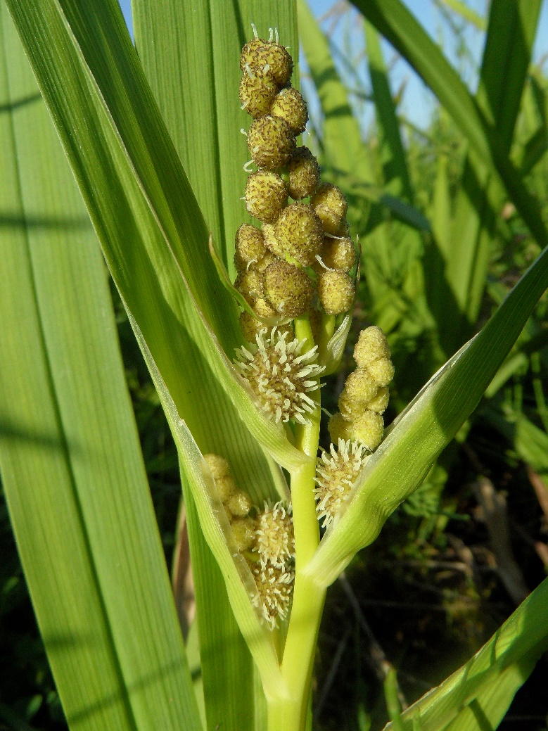
Jeżogłówka gałęzista Sparganium erectum należy do rodziny jeżogłówkowatych Sparganiaceae
Roślina wieloletnia (bylina), na żyznych stanowiskach dorasta do 1,5 m. Gatunek strefy przybrzeżnej o łodydze rozgałęzionej. W części podziemnej tworzy rozłogi. Liście ułożone skrętolegle, równowąskie, dołem obejmujące łodygę, szerokości 3-15 mm. U nasady 3-kanciaste, z wyraźną linią grzbietową, ostro zakończone. Najatrakcyjniejszą częścią rośliny są kwiatostany i owocostany. Kwiaty pojawiają się od czerwca do lipca. Jest roślinną jednopienną o kwiatach rozdzielnopłciowych. Kwiatostany tworzą główki, z niepozornymi kwiatami. Kolczaste kwiatostany żeńskie (stąd nazwa rodzajowa) dorastają do średnicy 1-2 cm, osadzone są poniżej męskich o podobnym kształcie, lecz mniejszych rozmiarów. Kwiaty męskie mają 3 pręciki otoczone u nasady kilkoma łuskami. Owocem jest pestkowiec. Jeżogłówka jest tzw. helofitem, czyli rośliną typowo bagienną – jej pączki zimują w błocie. Występuje w szuwarach mulistych jezior i stawów. Preferuje środowisko bogate w składniki odżywcze. Jest gatunkiem pospolicie występującym w Polsce.

Ciekawostki: W medycynie ludowej winny wyciąg z jeżogłówki miał stanowić antidotum na ukąszenia węży. Nasiona są zjadane przez wiele ptaków wodno-błotnych, całe rośliny stanowią pokarm piżmaków.

